Outil d’évaluation de compétences en cours de 2e étape

Fouilles archéologiques

DOSSIER ELEVE

PHASE 1

Contexte
Alain Fievas, archéologue, a réalisé des fouilles sur le continent africain. Il a fait une découverte très importante.

Tu rédiges régulièrement des articles pour le journal « Les petits archéologues ».Tu as contacté Monsieur Fievas pour récolter des informations. Il t’a répondu et t’a envoyé des photocopies de son carnet de bord et de divers documents.

Tâche

En t’aidant des documents de l’archéologue et de tes référentiels, rédige un article de journal détaillé présentant les recherches et la découverte d’Alain Fievas.

- Doc. 1 : La lettre d’Alain Fievas p 4

- Doc. 2 : Le carnet de bord d’Alain Fievas p 5

- Doc. 3 : Une fiche informative sur Twyfelfontein p 7

Doc. 1.
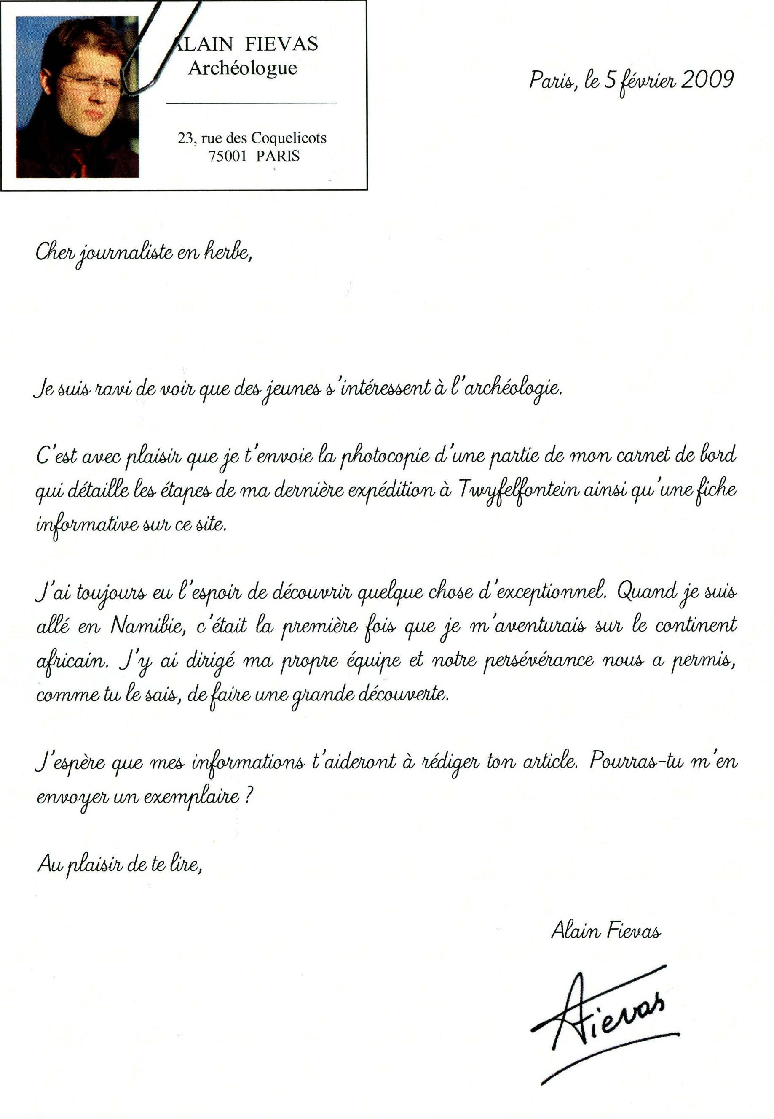

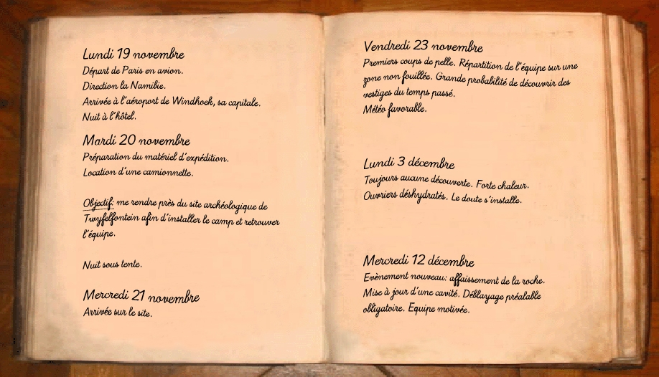
Doc. 2.
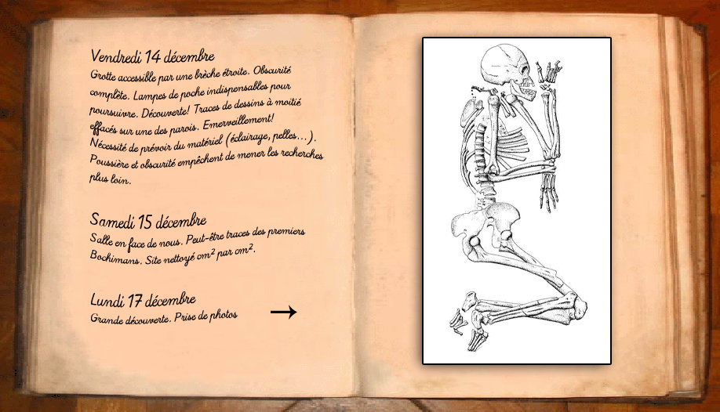

Doc. 3.

PHASE 2
Contexte
Alain Fievas, archéologue, a réalisé des fouilles sur le continent africain. Il a fait une découverte très importante.

Tu rédiges régulièrement des articles pour le journal « Les petits archéologues ». Tu as contacté Monsieur Fievas pour récolter des informations. Il t’a répondu et t’a envoyé des photocopies de son carnet de bord et de divers documents.

Tâche

En t’aidant des documents de l’archéologue et de tes référentiels, rédige un article de journal détaillé présentant les recherches et la découverte d’Alain Fievas.

1. Avant de rédiger ton article de journal, il faut d’abord BIEN LIRE ET COMPRENDRE les documents.

- Alain Fievas t’a envoyé trois documents. Lesquels ?

  - ………………………………………………………………………………………
  - ………………………………………………………………………………………
  - ………………………………………………………………………………………

- Un des documents explique les recherches entreprises par Alain Fievas. Lequel ?

……………………………………………………………………………………………………………………………………………

- Consulte les documents d’Alain Fievas pour compléter ce tableau.

LES RECHERCHES |  | Dans quel(s) document(s) as-tu trouvé l’information ?
 |  | La lettre | Le carnet de bord | La fiche informative
Qui a décidé d’entreprendre des recherches ? | ……………………………………………………………………………………………  ……………………………………………………………………………………………
Quand ont débuté les recherches ? | ……………………………………………………………………………………………  ……………………………………………………………………………………………
Dans quel pays se sont-elles déroulées ? | ……………………………………………………………………………………………  ……………………………………………………………………………………………
Que découvrent les ouvriers le mercredi 12 décembre ? | ……………………………………………………………………………………………  ……………………………………………………………………………………………
Lorsque la roche s’est effondrée, qu’ont-ils pu observer ? | ……………………………………………………………………………………………  ……………………………………………………………………………………………
Alain Fievas et son équipe arrivent dans une grotte. Que voient-ils sur les parois ? | ……………………………………………………………………………………………  ……………………………………………………………………………………………

LA DECOUVERTE |  | Dans quel(s) document(s) as-tu trouvé l’information ?
 |  | La lettre | Le carnet de bord | La fiche informative
Les recherches aboutissent à une grande découverte. Laquelle ? | ……………………………………………………………………………………………  ……………………………………………………………………………………………
Quand cette découverte a-t-elle eu lieu ? | ……………………………………………………………………………………………  ……………………………………………………………………………………………
Sur quel continent a eu lieu cette découverte ? | ……………………………………………………………………………………………  ……………………………………………………………………………………………
Dans quel pays a eu lieu cette découverte ? | ……………………………………………………………………………………………  ……………………………………………………………………………………………
Près de quel site archéologique a eu lieu cette découverte ? | ……………………………………………………………………………………………  ……………………………………………………………………………………………
Pourquoi ce site archéologique est-il célèbre ? | ……………………………………………………………………………………………  ……………………………………………………………………………………………

- Réfléchis à la PRÉSENTATION de ton article.

Il doit au moins contenir :

      - un titre qui donne envie de le lire,

      - un texte qui décrit les recherches et la découverte d’Alain Fievas,

      - le nom et le prénom de l’auteur de l’article ou ses initiales.

- Tu es journaliste. Rédige le 1er jet de ton article de journal.

    - Choisis les informations que tu vas communiquer pour
présenter les recherches et la découverte d’Alain Fievas (à partir du tableau du point 1.c.).

    - Ecris ton texte sous forme de phrases personnelles.

    - Vérifie que chaque information est développée dans un paragraphe.

- Avant d’écrire ton texte au net, RELIS-le.

    - Souligne les noms que tu as écrits plusieurs fois et remplace-les par d’autres mots pour éviter les répétitions.

    - Si tu hésites sur l’orthographe d’un mot, utilise ton dictionnaire.

    - Repère le sujet de chaque phrase et vérifie l’accord avec le verbe.

- Recopie à présent ton article au net.

PHASE 3
- Quel document est un article de journal ? Coche. R / E
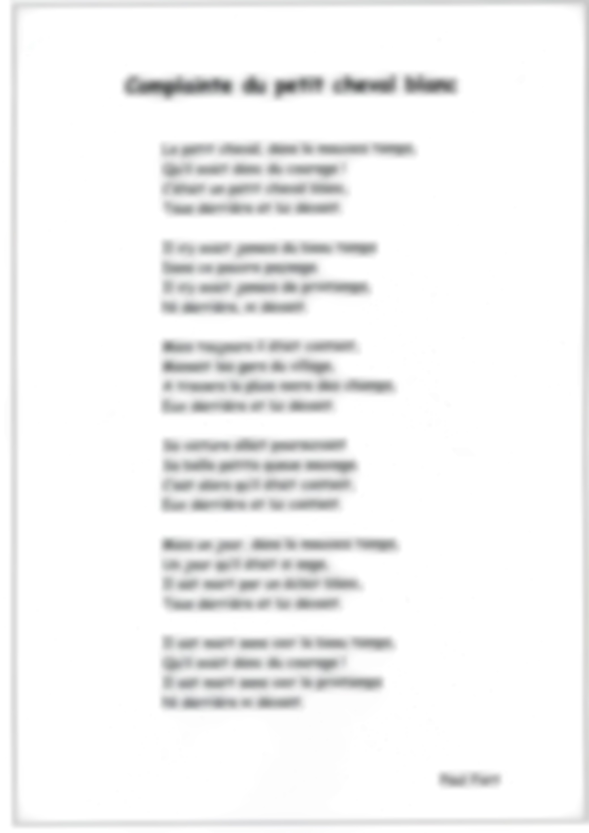 | 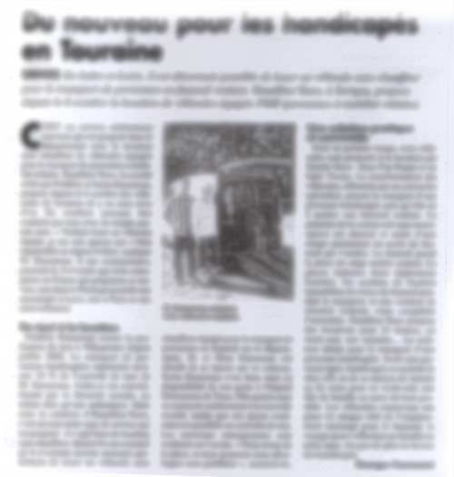
n°1 | n°2
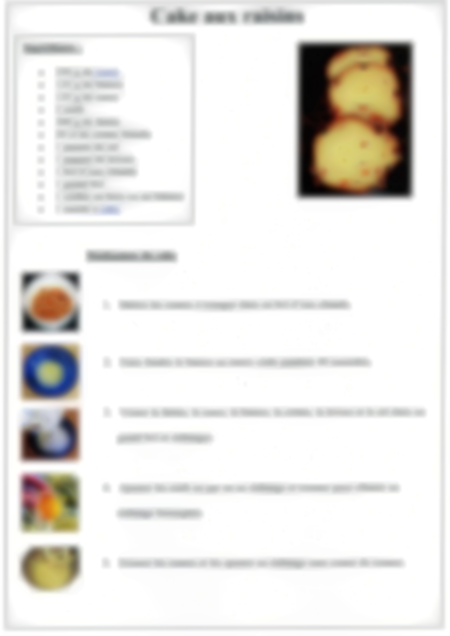 | 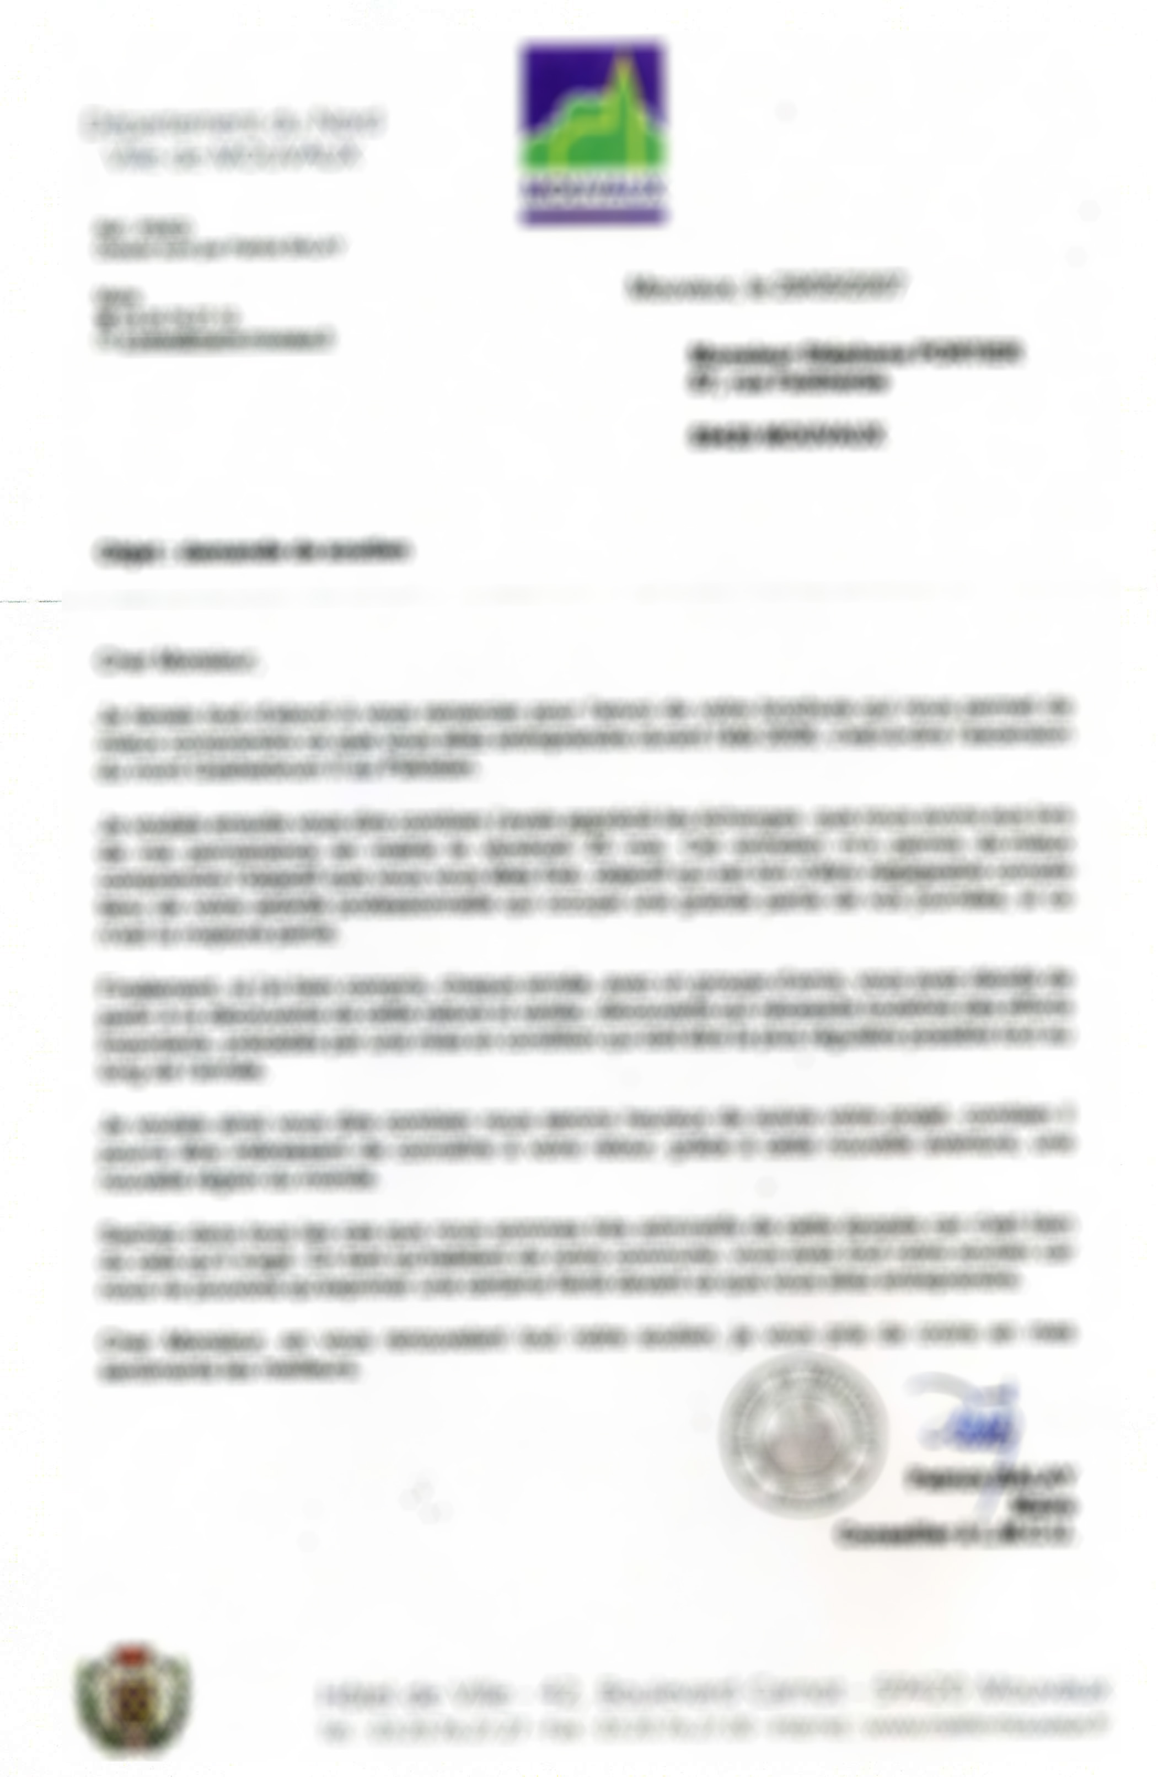
n°3 | n°4
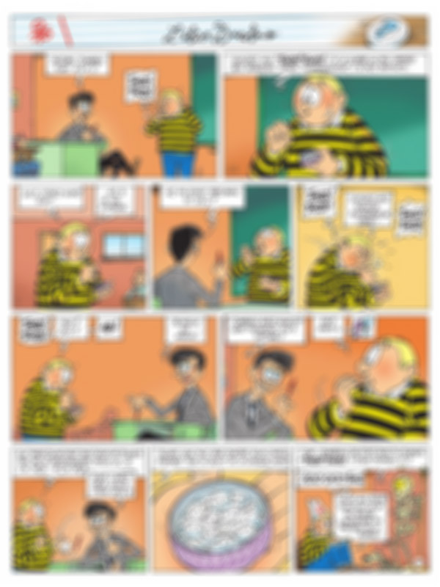 | 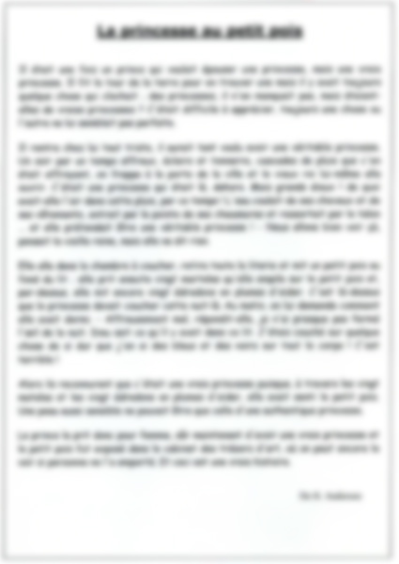
n°5 | n°6
- Voici un petit article de presse. Choisis le titre idéal. Justifie ton choix.
BALTIMORE Une troisième tache rouge apparait sur la planète Jupiter, a indiqué le Space Telescope Institute de Baltimore sur base des observations du téléscope spatial Hubble.

Outre la « grande tache rouge » et la « tache rouge junior », une troisième tache est en formation dans l’atmosphère de la planète géante de notre système solaire. « Ça commence à ressembler à un cas de rougeole planétaire », indiquent les astronomes. Ils supposent également que la planète gazeuse se trouve dans une phase de changement climatologique.
J.M.
O Jupiter, une planète géante.
O Jupiter a la rougeole.
O Jupiter, une planète gazeuse.

Justification :
……………………………………………………………………………………………………………………………………………………………………………………………………………………………………………………………………………………………………………………

R / E

- Lis attentivement le texte puis réponds aux questions.
Comment vivait-on il y a 5300 ans ?

Il y a 5300 ans, en Europe, dans les régions où le climat était assez doux, les hommes construisaient des villages avec ce qu’ils trouvaient autour d’eux : du bois et de la terre. Leurs maisons étaient solides. Plusieurs familles y vivaient ensemble. Ils faisaient du feu facilement, avec des briquets en silex, de la poudre de métal…
Ils parlaient une langue très évoluée : ils en avaient besoin pour se transmettre toutes leurs connaissances.
Inspiré de Image doc n°213, 2006

- De qui parle-t-on ?
…………………………………………………………………………………………………………………………………………………………
- Où cela se passe-t-il ?
…………………………………………………………………………………………………………………………………………………………
- Quand cela se passe-t-il ?
…………………………………………………………………………………………………………………………………………………………
- Que font ces personnes ?
…………………………………………………………………………………………………………………………………………………………
- Explique avec tes mots à quoi sert chaque partie d’un article de journal.

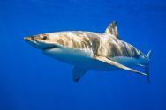
Cette partie sert à ...................
.................................................
.................................................
Un requin mangeur d’hommes attaque deux plongeurs en rade de Marseille
Deux plongeurs sous-marins se sont retrouvés jeudi dernier, en pleine rade de Marseille (France), nez à nez avec un requin blanc, un mangeur d’hommes de cinq à six mètres de long.
Les deux plongeurs, des marins-plongeurs qui effectuaient leur entrainement journalier par 28 mètres de fond, ont indiqué qu’ils croyaient d’abord avoir affaire à un inoffensif requin pèlerin. Mais, rapidement, les deux hommes identifient le gigantesque poisson-il peut peser trois tonnes- qui attaque une première fois, puis les suit alors jusqu’en surface avant de se précipiter à nouveau sur les plongeurs.
En gesticulant et en frappant la surface de l’eau, ils parviennent à regagner leur embarcation, non sans avoir vu s’ouvrir une impressionnante gueule tapissée de dents triangulaires. Il n’avait par ailleurs qu’une nageoire dorsale développée et non deux comme le pèlerin.
Il existe quelque trois mille espèces de requins, mais le requin blanc (Carcharodon Carcharias) est le seul à présenter cette caractéristique.
Selon la directrice du Muséum d’histoire naturelle de Marseille, le requin blanc « est une espèce peu fréquente, mais la Méditerranée fait partie de l’aire de répartition de l’espèce. »
J.K.
Le requin blanc peut atteindre cinq à six mètres de long.
© Photo
Cette partie sert à ...................
.................................................
.................................................

Cette partie sert à ...................
.................................................
.................................................

Cette partie sert à ...................
.................................................
.................................................

Cette partie sert à ...................
.................................................
.................................................

Cette partie sert à ...................
.................................................
.................................................

A.
B. Cette partie sert à ...................
.................................................
.................................................

C.
D.
E.
F.

R / E

- Quel texte peut t’aider à… :

 | Texte |  | Texte
- réaliser la fiche d’identité d’un pays européen ? |  | - connaitre les pays qui composent la zone euro ?
- réaliser une spécialité culinaire ? |  | - comparer le drapeau belge et le drapeau européen ?

R / E

TEXTE A

Cheesecake au citron

Ingrédients :
pour la pâte  200 g de petits-beurres  70 g de sucre roux  125 g de beurre mou  1 cc de cannelle | pour la garniture  700 g de petits-suisses à 40 %  120 g de sucre  1 cc rase de sel  1/2 jus de citron  zeste de citron finement râpé  4 œufs
Préparation
- Ecrasez les petits-beurres.
- Ajoutez le beurre mou, la cassonade et la cannelle. Mixez.
- Mettez dans le fond d’un moule une feuille de papier aluminium.
- Etalez la pâte en tassant bien.
- Mettez au réfrigérateur pendant la préparation de la garniture.
- Dans une terrine, mettez les petits-suisses bien égouttés.
- Ajoutez, un par un, les 4 œufs en fouettant, puis le sucre, le sel, le jus et le zeste du citron.
- Versez cette crème sur la pâte sortant du réfrigérateur.
- Faites cuire à four modéré (thermostat 4) pendant 50 minutes.
- Démoulez tiède.

www.europa.be

TEXTE B

L’Italie

L'Italie est un pays au relief montagneux, à l'exception de la plaine du Pô dans le nord. Elle s'étend des Alpes au centre de la mer Méditerranée. Son territoire comprend également la Sicile, la Sardaigne, l'Elbe et quelque 70 autres iles plus petites. Deux petits États indépendants se trouvent également sur la péninsule italienne : la Cité du Vatican à Rome et la République de Saint-Marin.

www.europa.be

TEXTE C

Le drapeau européen est le symbole non seulement de l’Union européenne, mais aussi de l’unité et de l’identité de l’Europe dans un sens plus large. Le cercle d'étoiles dorées représente la solidarité et l’harmonie entre les peuples d’Europe.
Le nombre d'étoiles n’est pas lié au nombre d’États membres. Il y a douze étoiles, car ce chiffre est traditionnellement un symbole de perfection, de plénitude et d’unité. Ainsi, le drapeau reste le même, indépendamment des élargissements de l'Union européenne.
www.europa.eu

TEXTE D

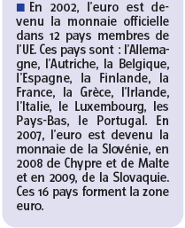
JDE 01/05/2009

